

Tema 0: Crear GitHub Pages

[Subtítulo del documento]



Autor: Alberto Velázquez Rapado

Asignatura: Diseño de Interfaces

Curso: 2º DAW

Índice

Creando el repositorio 2

Creando la página web 3

# Creando el repositorio

Como crear un nuevo repositorio

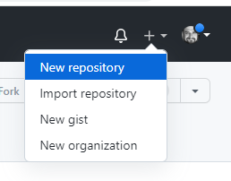

Le damos el nombre que queramos. Si le damos el nombre de “nuestro_usuario.github.io” haremos que se obtenga un link a nuestra página con nuestro pdf.

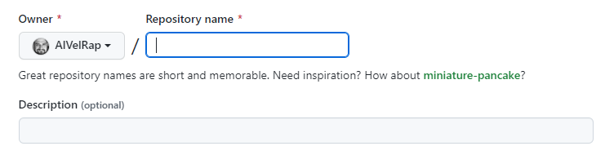

Le podemos dar una descripción que se guardará en el “Readme”. Es recomendable, pero no es obligatorio. El resto de opciones es, que el repositorio sea público. Una vez seleccionadas las opciones que queramos le damos a “create repository”.

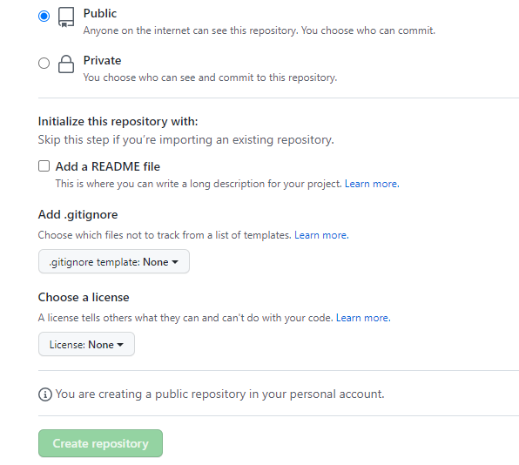

# Creando la página web

Una vez creado el repositorio, cargaremos el archivo “index.html” de nuestra página, en nuestro caso lo hemos cargado en la carpeta “/docs”.

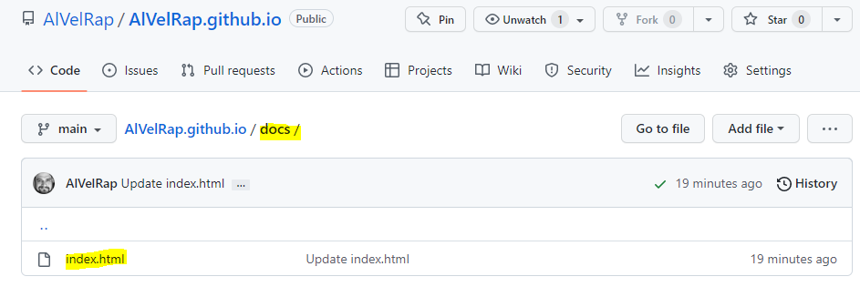

Una vez cargado vamos a “Settings”.

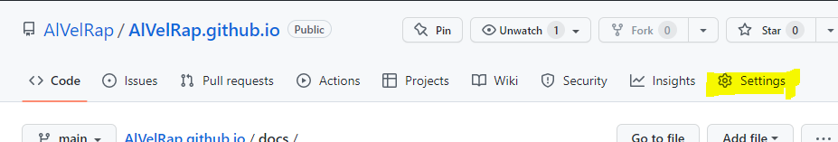

Vamos a “Pages”

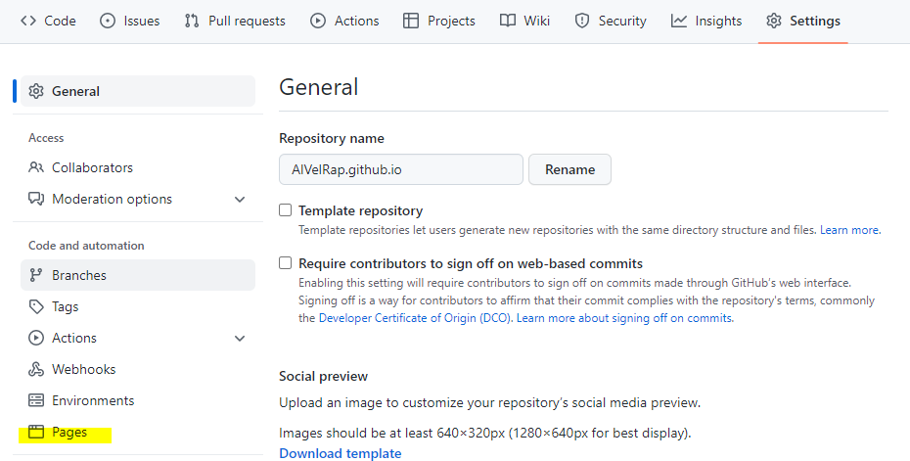

En la sección de “Build and deployment”, en “Branch”, seleccionamos “main”

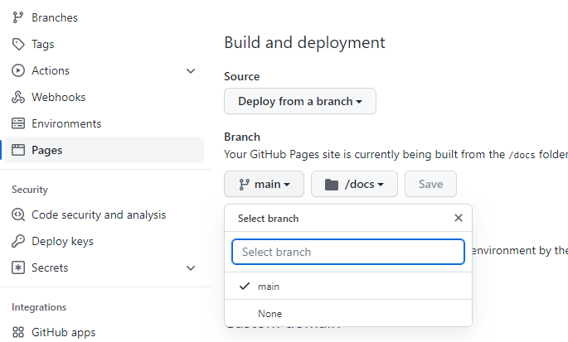

Y la carpeta en la que hayamos guardado el “index.html”.

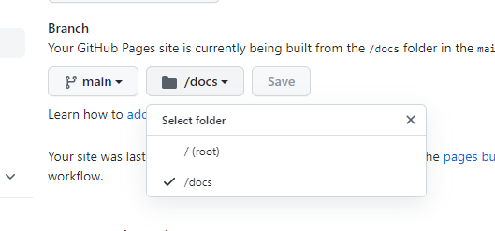

Una vez terminado le damos a “Save”. Si todo es correcto, al cabo de un rato (unos 10 minutos máximo), deberíamos ver nuestra página web al refrescar nuestra página en Settings>Pages

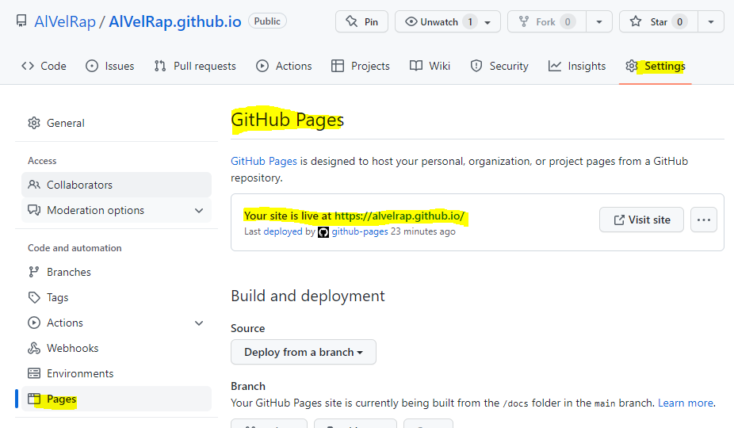

Ya podemos verla.

